ФЕДЕРАЛЬНОЕ АГЕНТСТВО ЖЕЛЕЗНОДОРОЖНОГО ТРАНСПОРТА
Федеральное государственное бюджетное образовательное учреждение высшего образования
«Петербургский государственный университет путей сообщения
Императора Александра I»
(ФГБОУ ВО ПГУПС)

Кафедра «Иностранные языки»

РАБОЧАЯ ПРОГРАММА
дисциплины
«ДЕЛОВОЙ ИНОСТРАННЫЙ ЯЗЫК» (Б1.В.ОД.1)
для направления
12.04.01 «Приборостроение»
по магистерской программе
«Приборы и методы контроля качества и диагностики»

Формы обучения – очная, заочная

Санкт-Петербург
2019
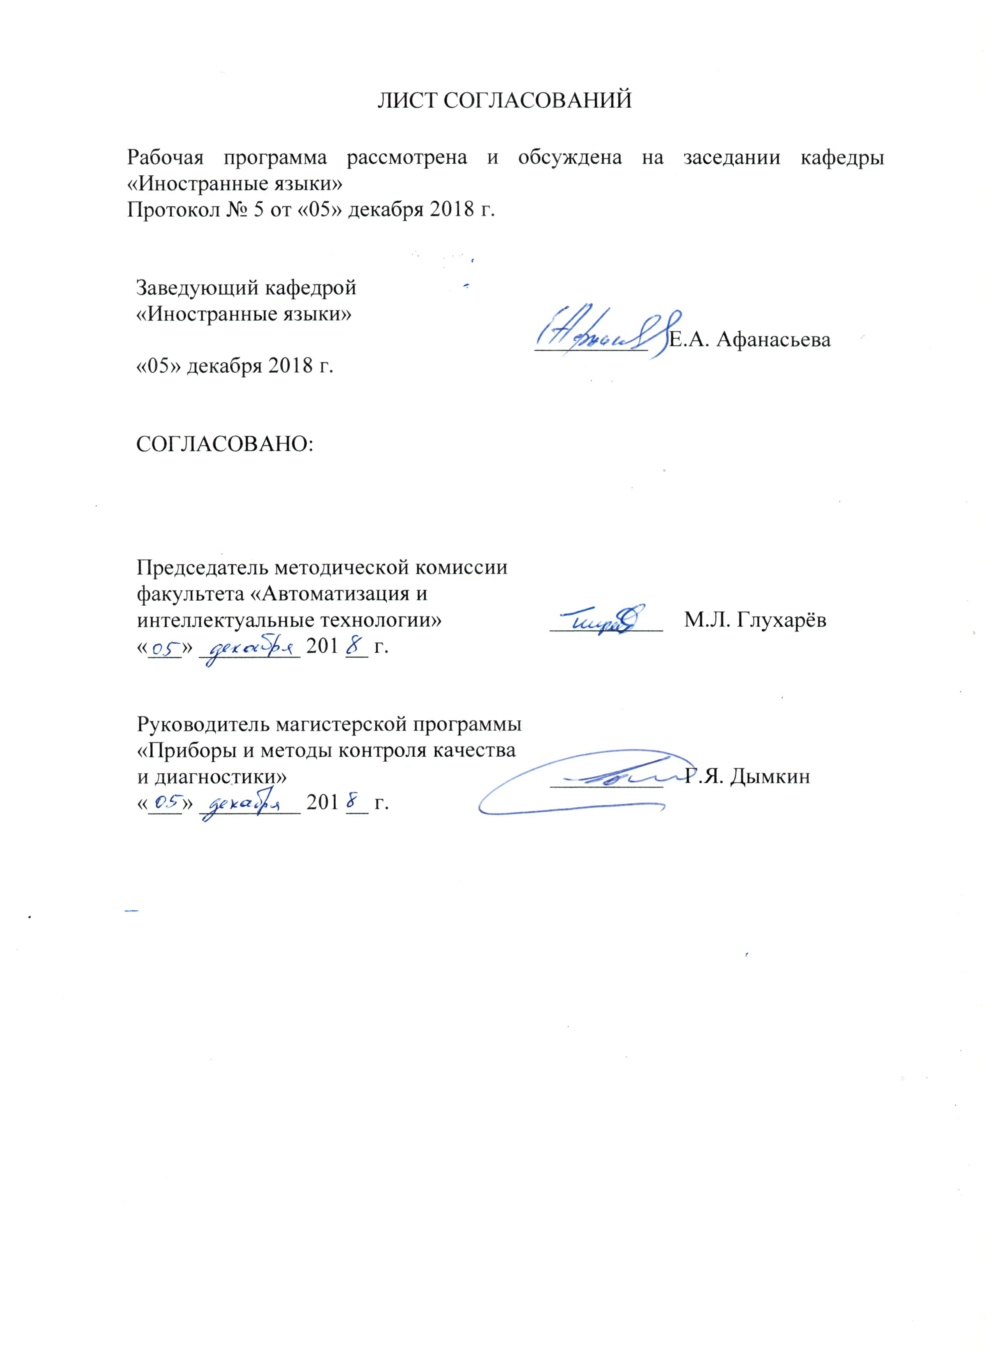
ЛИСТ СОГЛАСОВАНИЙ

Рабочая программа рассмотрена и обсуждена на заседании кафедры «Иностранные языки»
Протокол № 5 от «05» декабря 2018 г.

Заведующий кафедрой  «Иностранные языки» | __________ | Е.А. Афанасьева
«05» декабря 2018 г.

СОГЛАСОВАНО:

Председатель методической комиссии факультета «Автоматизация и интеллектуальные технологии» | __________ | М.Л. Глухарёв
«___» _________ 201 __ г.
Руководитель магистерской программы «Приборы и методы контроля качества и диагностики» | __________ | Г.Я. Дымкин
«___» _________ 201 __ г.
1. Цели и задачи дисциплины
Рабочая программа составлена в соответствии с ФГОС ВО, утвержденным «22» сентября 2017 г., приказ № 957 по направлению 12.04.01 «Приборостроение» по дисциплине «Деловой иностранный язык».
Целью изучения дисциплины является подготовка обучающегося к деятельности в области коммуникации.
Для достижения поставленной цели решаются следующие задачи:
- развитие у обучающихся когнитивной компетентности;
- развитие социокультурной компетентности;
- развитие прагматической компетентности;
- развитие и воспитание личностных качеств обучающихся средствами иностранного языка

2. Перечень планируемых результатов обучения по дисциплине, соотнесенных с планируемыми результатами освоения основной профессиональной образовательной программы
Планируемыми результатами обучения по дисциплине являются приобретение знаний, умений, навыков, соотносимых с индикаторами компетенций, осваиваемых в данной дисциплине.
Знания, умения, навыки приобретаются во время практических занятий, тематика и содержание которых приводятся в п. 5.1 Рабочей программы дисциплины и в Фонде оценочных средств по дисциплине.
Изучение дисциплины направлено на формирование следующих универсальных компетенций (УК):
Код и наименование индикатора достижений универсальных компетенций | Результаты обучения
УК-4. Способен применять современные коммуникативные технологии, в том числе на иностранном(ых) языке(ах), для академического и профессионального взаимодействия.
УК-4.1. Демонстрирует интегративные умения, необходимые для написания, письменного перевода и редактирования различных академических текстов (рефератов, эссе, обзоров, статей и т.д.) | Обучающийся знает:  - особенности системы изучаемого иностранного языка, его грамматические и лексические аспекты, относящиеся к научному стилю, а также к профессиональному и деловому общению;  - лексику профессионального и общенаучного научного характера;  Обучающийся умеет:  - применять знания иностранного языка при переводе и составлении текстов научно-технического характера;  Обучающийся владеет:  - грамматическими навыками распознавания и использования в речи форм и конструкций, характерных для научного стиля;  - лексическими навыками в профессиональной и общенаучной сфере  - иностранным языком в объеме, необходимом для работы с аутентичными источниками информации.
УК-4.2. Представляет результаты академической и профессиональной деятельности на различных научных мероприятиях, включая международные. | Обучающийся знает:  - особенности системы изучаемого иностранного языка, его грамматические и лексические аспекты, относящиеся к ситуациям публичных выступлений;  Обучающийся умеет:  - применять знания иностранного языка в ситуациях публичных выступлений;  Обучающийся владеет:  - навыками оформления представляемых результатов решения профессиональных задач на иностранном языке;  - коммуникативными навыками в ситуациях публичных выступлений на иностранном языке.
УК-4.3. Демонстрирует интегративные умения, необходимые для эффективного участия в академических и профессиональных дискуссиях. | Обучающийся знает:  - особенности системы изучаемого иностранного языка, его грамматические и лексические аспекты, относящиеся к ситуациям академической и профессиональной дискуссии на иностранном языке (в соответствии с избранной специальностью);  Обучающийся умеет:  - применять знания иностранного языка в ситуациях делового и профессионального общения (в соответствии с избранной специальностью);  Обучающийся владеет:  - коммуникативными навыками в ситуациях делового общения, в том числе в ситуациях академической и профессиональной дискуссии на иностранном языке.

3. Место дисциплины в структуре основной профессиональной образовательной программы
Дисциплина «Деловой иностранный язык» (Б1.В.ОД.1) относится к части, формируемой участниками образовательных отношений блока 1 «Дисциплины (модули)».

4. Объем дисциплины и виды учебной работы
Для очной формы обучения:
Вид учебной работы | Всего часов | Семестр
 |  | 2 | 3
Контактная работа (по видам учебных занятий)  В том числе:  - лекции (Л)  - практические занятия (ПЗ)  - лабораторные работы (ЛР) | 48  0  48  0 | 32  0  32  0 | 16  0  16  0
Самостоятельная работа (СРС) (всего) | 78 | 31 | 47
Контроль | 18 | 9 | 9
Форма контроля знаний | З | З | З
Общая трудоемкость: час / з.е. | 144 / 4.0 | 72 / 2.0 | 72/ 2.0

Для заочной формы обучения:
Вид учебной работы | Всего часов | Курс
 |  | 1 | 2
Контактная работа (по видам учебных занятий)  В том числе:  - лекции (Л)  - практические занятия (ПЗ)  - лабораторные работы (ЛР) | 32  0  32  0 | 20  0  20  0 | 12  0  12  0
Самостоятельная работа (СРС) (всего) | 104 | 48 | 56
Контроль | 8 | 4 | 4
Форма контроля знаний | З | З | З
Общая трудоемкость: час / з.е. | 144 / 4.0 | 72 / 2.0 | 72/ 2.0

5. Содержание и структура дисциплины
5.1 Содержание дисциплины
№  П/П | Наименование раздела дисциплины (по видам речевой деятельности) | Содержание раздела | Индикаторы достижения компетенций
Модуль 1 — Компьютерные технологии в науке / на транспорте (история, современные проблемы отрасли в странах Европы / Азии / в США и др.) Проблемы проектирования приборов контроля качества и диагностики.
1 | Чтение | Ознакомительное, изучающее, просмотровое; понимание основной информации; полное и точное понимание содержания статей из оригинальных научных / информационных источников. Владение основными способами поиска профессионально-ориентированной информации. Нахождение правильных лексических и грамматических эквивалентов в двух языках при переводе, реферировании статей. Работа над терминологией. | УК-4.1  УК-4.2  УК-4.3
2 | Говорение | Краткое устное сообщение / презентация по тематике делового и профессионального общения. | УК-4.2  УК-4.3
3 | Аудирование | Полное и точное понимание фактов, деталей и т.п. содержания профессионально-ориентированного речевого сообщения. | УК-4.2  УК-4.3
4 | Письмо | Умение сделать письменный перевод профессионально-ориентированного текста; аннотация научных и технических статей. | УК-4.1
5 | Языковые средства | Лексические и грамматические средства в рамках темы модуля. | УК-4.1  УК-4.2  УК-4.3
Модуль 2 — Особенности делового / профессионального общения на иностранном языке
1 | Чтение | Владение основными методами поиска информации в текстах научно-технической направленности. | УК-4.1  УК-4.2  УК-4.3
2 | Говорение | Владение речевым этикетом делового и профессионального общения; диалогическая и монологическая речь в ситуациях научного / профессионального общения (выступление на предложенную тему, презентация проекта, умение выразить свою точку зрения, согласие / несогласие, сомнение и т.п. в процессе вербального общения, связанного с дискуссионными вопросами в процессе профессионального общения) | УК-4.2  УК-4.3
3 | Аудирование | Понимание на слух речевых сообщений в контексте делового общения. | УК-4.2  УК-4.3
4 | Письмо | Умение создать письменный текст – основу для электронной презентации; умение написать (электронное) деловое письмо. | УК-4.1
5 | Языковые средства | Лексические и грамматические средства в рамках темы модуля. | УК-4.1  УК-4.2  УК-4.3

5.2 Разделы дисциплины и виды занятий
Для очной формы обучения:
№ п/п | Наименование раздела дисциплины | Л | ПЗ | ЛР | СРС
1 | Модуль 1: Компьютерные технологии в науке / на транспорте (история, современные проблемы отрасли в странах Европы / Азии / в США и др.) Проблемы проектирования приборов контроля качества и диагностики. | 0 | 32 | 0 | 31
2 | Модуль 2: Особенности делового / профессионального общения на иностранном языке | 0 | 16 | 0 | 47
Итого |  | 0 | 48 | 0 | 78
Для заочной формы обучения:
№ п/п | Наименование раздела дисциплины | Л | ПЗ | ЛР | СРС
1 | Модуль 1: Компьютерные технологии в науке / на транспорте (история, современные проблемы отрасли в странах Европы / Азии / в США и др.) Проблемы проектирования приборов контроля качества и диагностики. | 0 | 20 | 0 | 48
2 | Модуль 2: Особенности делового / профессионального общения на иностранном языке | 0 | 12 | 0 | 56
Итого |  | 0 | 32 | 0 | 104

6. Фонд оценочных средств для проведения текущего контроля успеваемости и промежуточной аттестации обучающихся по дисциплине
Фонд оценочных средств по дисциплине является неотъемлемой частью рабочей программы и представлен отдельным документом, рассмотренным на заседании кафедры и утвержденным заведующим кафедрой.

7. Перечень основной и дополнительной учебной литературы, нормативно-правовой документации и других изданий, необходимых для освоения дисциплины
7.1 Перечень основной учебной литературы, необходимой для освоения дисциплины
- Афанасьева, Е.А. Ситуации делового общения: учебное пособие по английскому языку [Электронный ресурс] : учебное пособие / Е.А. Афанасьева, И.Л. Лютомская, И.М. Павлова [и др.]. — Электрон. дан. — СПб. : ПГУПС (Петербургский государственный университет путей сообщения Императора Александра I), 2012. — 60 с. — Режим доступа: http://e.lanbook.com/books/element.php?pl1_id=63198
- Никульшина Н.Л., Гливенкова О.А. Английский язык для исследователей (English for Researchers): Учебное пособие. – Тамбов: Изд-во ТГТУ, 2009. – 100 с. Режим доступа: http://window.edu.ru/resource/355/68355/files/Nikulshina-l.pdf
7.2 Перечень дополнительной учебной литературы, необходимой для освоения дисциплины
- Афанасьева, Е.А. Сборник общетехнических текстов: учебное пособие по английскому языку [Электронный ресурс] : учебное пособие / Е.А. Афанасьева, И.М. Павлова, В.Н. Синельникова [и др.]. — Электрон. дан. — СПб. : ПГУПС (Петербургский государственный университет путей сообщения Императора Александра I), 2014. — 47 с. — Режим доступа: http://e.lanbook.com/books/element.php?pl1_id=63204
7.3 Перечень нормативно-правовой документации, необходимой для освоения дисциплины
При освоении данной дисциплины нормативно-правовая документация не используется.
7.4 Другие издания, необходимые для освоения дисциплины
- D. Grant, R. McСarty «Business Basics». Oxford University Press, 2008. – 185 p.;
- V. Hollett, M. Duckworth «Business Objectives». Oxford University press, 2007. – 178 p.;
- S. Clarke, M. Powell «In Company». Macmillan, 2008. –144 p.;
- P. Emmerson «Business Grammar Builder». Macmillan, 2010. – 273 p.;
- Erica J. Williams. «Presentations in English». Macmillan Education, 2008. – 128 p.
- International Railway Journal (за последние пять лет);
- Railway Age (за последние пять лет);
- Modern Railways (за последние пять лет);
- Railway Gazette (за последние пять лет);
- Japanese Railway Engineering (за последние пять лет).

8. Перечень ресурсов информационно-телекоммуникационной сети «Интернет», необходимых для освоения дисциплины
- Личный кабинет обучающегося и электронная информационно-образовательная среда [Электронный ресурс]. Режим доступа: http://sdo.pgups.ru (для доступа к полнотекстовым документам требуется авторизация).
- Единое окно доступа к информационным ресурсам [Электронный ресурс]. Режим доступа: http://window.edu.ru/, свободный. – Загл. с экрана.
- Электронно-библиотечная система ibooks.ru [Электронный ресурс]. Режим доступа: http://ibooks.ru/ — Загл. с экрана.
- Электронно-библиотечная система ЛАНЬ [Электронный ресурс]. Режим доступа: https://e.lanbook.com/books — Загл. с экрана.
- Oxford University Press [Электронный ресурс]. Режим доступа: http://global.oup.com/?cc=ru, свободный. – Загл. с экрана.
- Cambridge Open [Электронный ресурс]. Режим доступа: https://www.cambridge.org/core/what-we-publish/open-access, свободный. – Загл. с экрана.
- BBC Learning English [Электронный ресурс]. Режим доступа: http://www.bbc.co.uk/learningenglish/english/, свободный. – Загл. с экрана.
- Railway Technology [Электронный ресурс]. Режим доступа: www.railway-technology.com/, свободный. – Загл. с экрана.

9. Методические указания для обучающихся по освоению дисциплины
Порядок изучения дисциплины следующий:
- Освоение разделов дисциплины производится в порядке, приведенном в разделе 5 «Содержание и структура дисциплины». Обучающийся должен освоить все разделы дисциплины с помощью учебно-методического обеспечения, приведенного в разделах 6, 8 и 9 рабочей программы.
- Для формирования компетенций обучающийся должен представить выполненные типовые контрольные задания или иные материалы, необходимые для оценки знаний, умений, навыков, предусмотренные текущим контролем (см. фонд оценочных средств по дисциплине).
- По итогам текущего контроля по дисциплине, обучающийся должен пройти промежуточную аттестацию (см. фонд оценочных средств по дисциплине).
10. Перечень информационных технологий, используемых при осуществлении образовательного процесса по дисциплине, включая перечень программного обеспечения и информационных справочных систем
Перечень информационных технологий, используемых при осуществлении образовательного процесса по дисциплине:
- технические средства (персональные компьютеры, проектор, акустическая система);
- методы обучения с использованием информационных технологий (демонстрация мультимедийных материалов);
- личный кабинет обучающегося и электронная информационно-образовательная среда [Электронный ресурс]. Режим доступа: http://sdo.pgups.ru (для доступа к полнотекстовым документам требуется авторизация).
- Интернет-сервисы и электронные ресурсы (поисковые системы, электронная почта, онлайн-энциклопедии и справочники, электронные учебные и учебно-методические материалы согласно п. 9 программы);
- ежегодно обновляемый необходимый комплект лицензионного программного обеспечения, установленного на технических средствах, размещенных в специальных помещениях и помещениях для самостоятельной работы: операционная система Windows; MS Office; Антивирус Касперский.

11. Описание материально-технической базы, необходимой для осуществления образовательного процесса по дисциплине
Материально-техническая база обеспечивает проведение всех видов учебных занятий, предусмотренных учебным планом по направлению 12.04.01 «Приборостроение» по магистерской программе «Приборы и методы контроля качества и диагностики» и соответствует действующим санитарным и противопожарным нормам и правилам.
Материально-техническая база, необходимая для осуществления образовательного процесса по дисциплине, включает в свой состав специальные помещения:
- учебные аудитории для проведения практических занятий, групповых и индивидуальных консультаций, текущего контроля и промежуточной аттестации;
- помещения для самостоятельной работы;
- помещения для хранения и профилактического обслуживания технических средств обучения.
Помещения на семестр учебного года выделяются в соответствии с расписанием занятий.
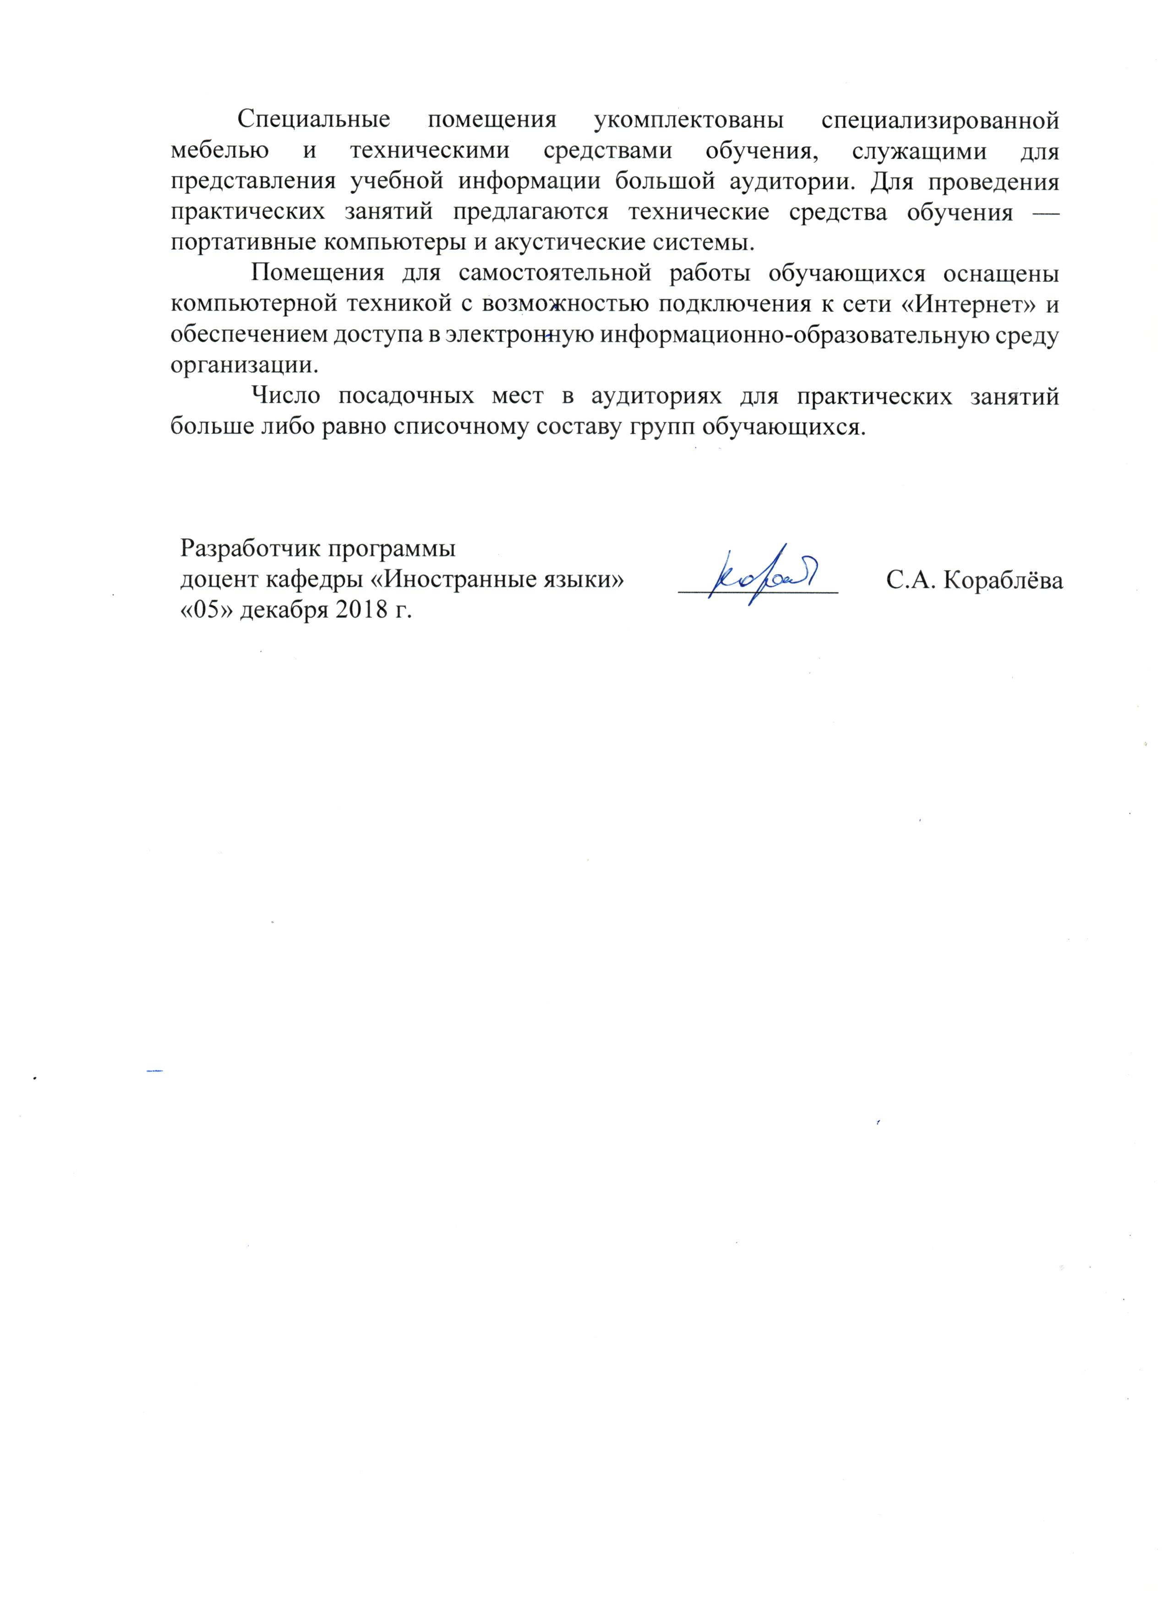
Специальные помещения укомплектованы специализированной мебелью и техническими средствами обучения, служащими для представления учебной информации большой аудитории. Для проведения практических занятий предлагаются технические средства обучения — портативные компьютеры и акустические системы.
Помещения для самостоятельной работы обучающихся оснащены компьютерной техникой с возможностью подключения к сети «Интернет» и обеспечением доступа в электронную информационно-образовательную среду организации.
Число посадочных мест в аудиториях для практических занятий больше либо равно списочному составу групп обучающихся.

Разработчик программы  доцент кафедры «Иностранные языки» | ____________ | С.А. Кораблёва
«05» декабря 2018 г.

